Код бланку
Бланк відповідей на завдання теоретичного туру
І міської Малої олімпіади з інформатики
Прізвище, ім’я, по-батькові учасника _____________________________________
______________________________________________________________________
Номер навчального закладу_________________________________________

Код бланку

- Відгадай ребуси (максимальний бал 2).


’’

’

ПР

’’’
’

Відповідь: ____________________
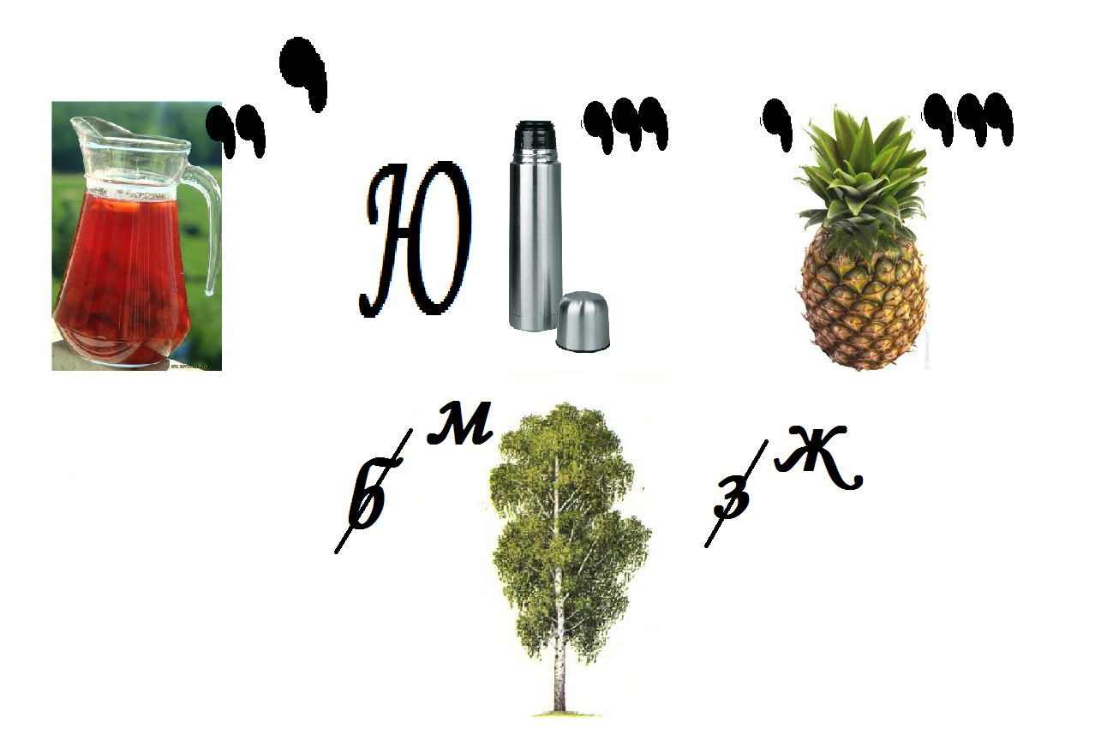

Відповідь: _____________________________________________________


Кількість набраних балів ____________
- Встановити відповідність між зображенням і його назвою. (максимальний бал 2)

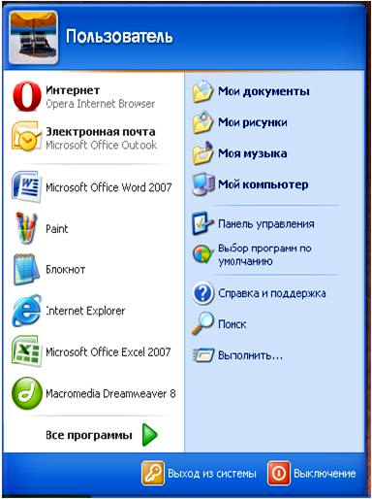
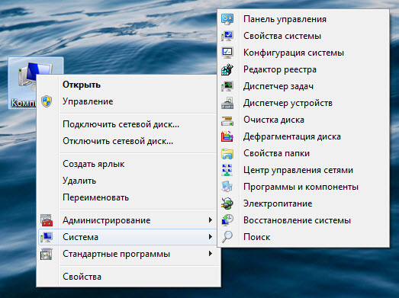
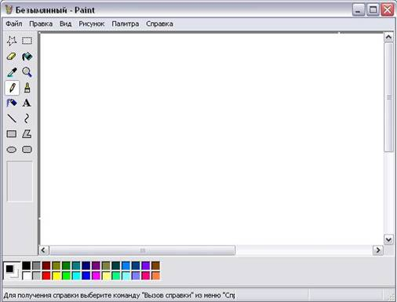

1. 2. 3. 4.
- Головне меню
- Контекстне меню
- Вікно програми Paint
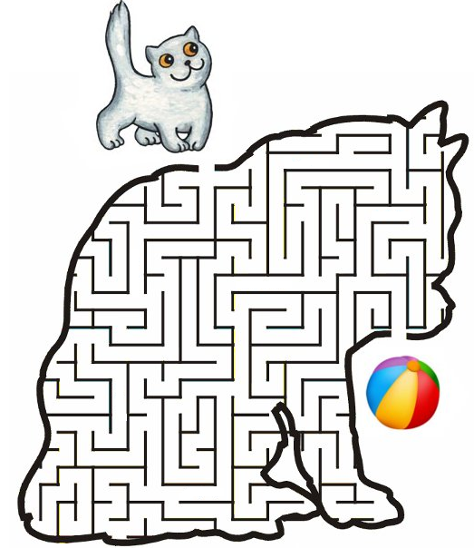
- Робочий стіл
Кількість набраних балів _____________

- Знайди вихід із лабіринту (максимальний бал 2).

Кількість набраних балів __________

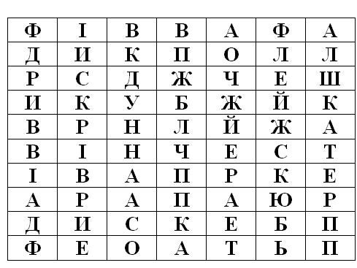
- Знайди у цій таблиці пристрої, на які можна зберегти інформацію. Рухатись можна згори вниз, знизу вгору, справа наліво та зліва направо. (максимальний бал 4)

Відповідь: _____________________________________________________________
Кількість набраних балів _____________
- Закінчи речення вставивши відповідне слово. (максимальний бал 4)
- Наука про пошук, збереження, обробку, розповсюдження та використання інформації – це ______________________________.
- Клавіша, яка перемикає режим великих і малих літер – це _______
________________________________________________________.
- Пристрої для виведення інформації у звуковій формі – це ________________________ та ______________________________.
Кількість набраних балів _____________

- Алгоритм (максимальний бал 4).
Допоможи Рудому котику побудувати літеру «Р». Пронумеруй по порядку команди у алгоритмі, які повторюють рух котика. Початок руху котика позначено крапкою, напрям позначено стрілкою.


Алгоритм руху:
8
4
4
4
- Зробити 4 кроки.
- Зробити 4 кроки.
- Зробити 4 кроки.
- Зробити 8 кроків.
- Повернути ліворуч.
- Повернути праворуч.
- Повернути праворуч.
- Повернути праворуч.
Кількість набраних балів _____________

- Логічна задача (максимальний бал 6)
У комп’ютерному класі було 7 учнівських комп’ютерів і 1 вчительський. На уроці кожен учень самостійно вмикає комп’ютер перед початком роботи і вимикає після завершення виконання завдань. Учитель вмикає комп’ютер перед першим уроком і вимикає на останньому. Для вмикання комп’ютера виконуються дві дії:
- увімкнути монітор;
- увімкнути системний блок.
А для завершення виконуються три дії:
- натиснути кнопку «Пуск»;
- обрати команду «Завершити роботу»;
- вимкнути монітор.
Скільки дій вмикання і вимикання виконувалось на останньому уроці, якщо на ньому було 5 учнів.
Відповідь.__________________________________________________________
Кількість набраних балів _____________

